**GARANTIE INVESTMENT RENTE: eine der höchsten garantierten Renten am Markt**

Die Rente vor Augen, nur noch ein paar wenige Jahre, Monate, Wochen oder Tage bis zum verdienten Ausstand? Wer schon über Kapital verfügt, kann ganz leicht in die Ruhestandsplanung einsteigen. Eine aktuelle Umfrage von Canada Life und den Versicherungsforen Leipzig zeigt: Die Kombination aus lebenslanger Rente und Entnahmemöglichkeiten steht hoch im Kurs. Genau das bietet die GARANTIE INVESTMENT RENTE von Canada Life. Kunden können die Sofortrente aufschieben oder sofort beziehen – eine moderne Lösung mit Flexibilität. Und dank eines Updates Anfang des Jahres nun auch eine der höchsten garantierten Renten am Markt.

Das ist neu: Kunden zwischen 62 und 67 Jahren erhalten im Durchschnitt 30 % mehr garantierte Einstiegsrente. Und bei guter Fondsperformance kann diese sogar noch steigen und ist wieder lebenslang garantiert. Fallen kann sie auch bei Markteinbrüchen nicht, sie wird nur bei Entnahmen angepasst – und die sind jederzeit kostenfrei möglich. 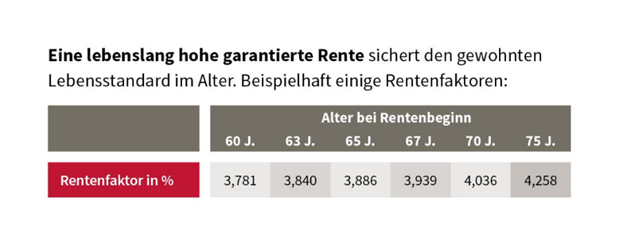

All dies macht die GARANTIE INVESTMENTE RENTE zu einem echten Allrounder fürs lebenslange Einkommen, der den Kundenwünschen entgegenkommt. In aller Regel – auch das ging aus der Umfrage hervor – beschäftigen sich die meisten Menschen in Deutschland mit ihrer Rentensituation in eben diesem kurzen Zeitfenster vor dem Ruhestand. Genau hier setzt die GARANTIE INVESTMENT RENTE von Canada Life an und ermöglicht ihren Besparern eine der höchsten garantierten Renten am Markt. Diese kann man sofort beziehen oder bis zu 20 Jahre aufschieben. Die Kundengelder sind dabei durchgängig über drei zur Auswahl stehende Portfolien am Kapitalmarkt investiert.

„Wir haben die Entwicklung der Zinsmärkte genutzt, um unsere bewährte Einmalbeitragslösung noch attraktiver zu machen. Diesen Vorteil geben wir direkt an unsere Kunden weiter,“ erklärt Dr. Igor Radović, Direktor Produkt- und Vertriebsmanagement von Canada Life. Ab dem 60. Lebensjahr stellten viele Menschen die Weichen für ein lebenslanges Einkommen, führt Radović weiter aus. „Mit der GARANTIE INVESTMENT RENTE sind sie hierfür hervorragend aufgestellt: Direkt beim Einstieg eine der höchsten Garantie-Renten am Markt und dazu noch Steigerungspotenzial!“